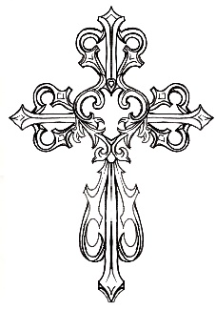
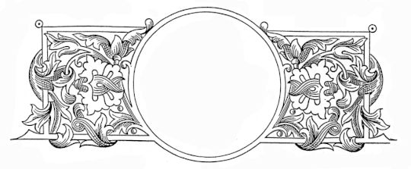
Древ Животворящего Креста Господня. Этот праздник был установлен в Константинополе по причине болезней, часто бывавших там в августе. Существовал обычай, по которому ежегодно часть Животворящего Древа Креста Господня, хранившаяся в домовой церкви византийских императоров, износилась в храм св. Софии, где совершалось водосвятие. Затем, начиная с первого августа, две недели эта святыня носилась по городу, при этом служили литии «для освящения мест и отвращения болезней». 19 августа (н. с.) празднуется Преображение Господа Бога Иисуса Христа. Этот праздник посвящен воспоминаниям события на Фаворе.
Успенский пост не так строг, как Великий, но более строг, чем Петров и Рождественский посты. В этот пост Устав Церкви предписывает воздерживаться от молочной, мясной и рыбной пищи. Лишь в день Преображения Господня разрешается рыба.

Тропарь, глас 1:
В рождестве девство сохранила еси, / во успении мира не оставила еси, Богородице, / преставилася еси к животу, Мати сущи Живота, // и молитвами Твоими избавляеши от смерти души на́ша.
Кондак, глас 2:
В молитвах Неусыпающую Богородицу / и в предстательствах непреложное упование / гроб и умерщвление не удержаста: / якоже бо Живота Матерь / к животу престави // во утробу Вселивыйся приснодевственную.

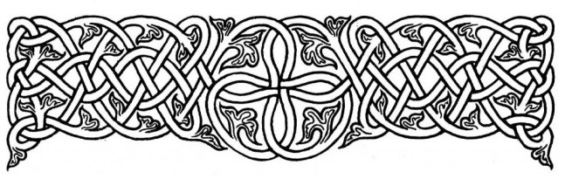
МИССИОНЕРСКИЙ ОТДЕЛ МОСКОВСКОЙ ЕПАРХИИ

ПРАЗДНИК УСПЕНИЯ ПРЕСВЯТОЙ БОГОРОДИЦЫ

Успение Пресвятой Богородицы и Приснодевы Марии – один из великих двунадесятых праздников. Успение является непереходящим праздником, отмечают его каждый год в один и тот же день – 28 августа (по новому стилю). Этому дню предшествует строгий Успенский пост (14 августа – 27 августа) – второй по значимости пост после Великого.
Слово «успение» означает погружение в сон, мирную кончину, подобную сну. Кончину Божией Матери Церковь называет Успением, потому что слово «умерла» не применимо к Той, которая была Матерью Сына Божьего.
Праздник Успения Пресвятой Богородицы также называют Первой Пречистой или Пасхой Богородицы. В церквях в этот день преподносят цветы и прикладываются к иконе с изображением усопшей Богородицы.
История
После крестной смерти Иисуса Христа Пречистая Его Матерь около пятнадцати лет жила в Иерусалиме, в доме святого апостола Иоанна Богослова, которому поручил Ее Сам Господь со креста. Пресвятая Матерь Божия стала для всех учеников Христовых общею Матерью. Они вместе с Нею молились и с великою радостью и утешением слушали Ее поучительные беседы о Спасителе. Когда вера христианская распространилась в других странах, то многие христиане приходили из дальних стран видеть и послушать Ее.
Живя в Иерусалиме, Матерь Божия любила посещать те места, на которых часто бывал Спаситель, где Он пострадал, умер, воскрес и вознесся на небо. Она молилась на этих местах: плакала, вспоминая о страданиях Спасителя и радовалась на месте воскресения и вознесения Его. Однажды, когда Пресвятая Мария молилась на горе Елеонской, Ей явился архангел Гавриил, с райскою финиковою ветвью в руках, и сообщил, что через три дня окончится Ее земная жизнь и Господь возьмет Ее к Себе. Пречистая несказанно обрадовалась, услышав такое известие, и начала готовиться. Она не боялась смерти, потому что мечтала воссоединиться со Своим Сыном.
Ко дню Ее преставления, по повелению Божию, чудесно явились в Иерусалим, кроме апостола Фомы, все апостолы, рассеянные для проповеди по всему миру. Они были свидетелями Ее мирной, тихой, святой и блаженной кончины. Сам Господь Иисус Христос, во славе небесной, окруженный множеством Ангелов и праведных духов, явился принять душу Пречистой Матери Своей и со славой вознес Ее на небо. Так окончила земную жизнь Свою Пресвятая Дева Мария.
Апостолы похоронили пречистое тело Божией Матери по Ее желанию, в саду Гефсиманском, в пещере, где покоились тела Ее родителей и праведного Иосифа. При погребении совершилось много чудес. От прикосновения к одру Божией Матери, слепые прозревали, бесы изгонялись, и всякая болезнь исцелялась. Множество народа следовало за Ее пречистым телом. Иудейские священники и начальники старались разогнать святое шествие, но Господь невидимо их охранял. Один иудейский священник, по имени Афоний, подбежал и схватился за одр, на котором несли тело Божией Матери, чтобы опрокинуть его. Но невидимый ангел отрубил ему обе руки. Афоний, пораженный таким страшным чудом, тут же раскаялся и апостол Петр исцелил его.
На третий день после погребения Божией Матери прибыл отсутствовавший, по воле Божией, апостол Фома, и пожелал поклониться Ее пречистому телу. Когда апостолы открыли пещеру, то не нашли в ней Ее тела, а только одни погребальные пелены. Вечером того же дня, во время трапезы своей, апостолы увидели в воздухе Пресвятую Деву, окруженную ангелами, в сиянии небесной славы. Божия Матерь сказала апостолам: «Радуйтесь! Я с вами во все дни; и всегда буду вашею молитвенницею перед Богом». Апостолы воскликнули: «Пресвятая Богородица, помогай нам». Это явление Богоматери совершенно убедило апостолов, а через них и всю Церковь, в Ее воскресении.
Так Господь Иисус Христос прославил Свою Пресвятую Матерь, воскресил Ее и взял с пресвятым телом Ее к Себе.

Успенский пост
Успенский пост – один из четырёх многодневных постов, посвящённый празднику Успения Пресвятой Богородицы. Успенский пост продолжается с 14 по 27 августа.
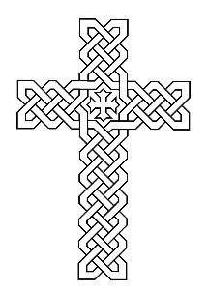
Успенский пост – древнее установление. Одно из самых ранних упоминаний о нем встречается у св. Льва Великого. Римский святитель в беседе, произнесенной около 450 года, называет его осенним: «…Церковные посты расположены в году так, чтодля каждого времени предписан свой особый закон воздержания. Так для… осени осенний (Успенский)».
На время поста выпадают два праздника – 14 августа (н. с.), в первый день Успенского поста, празднуется Изнесение

